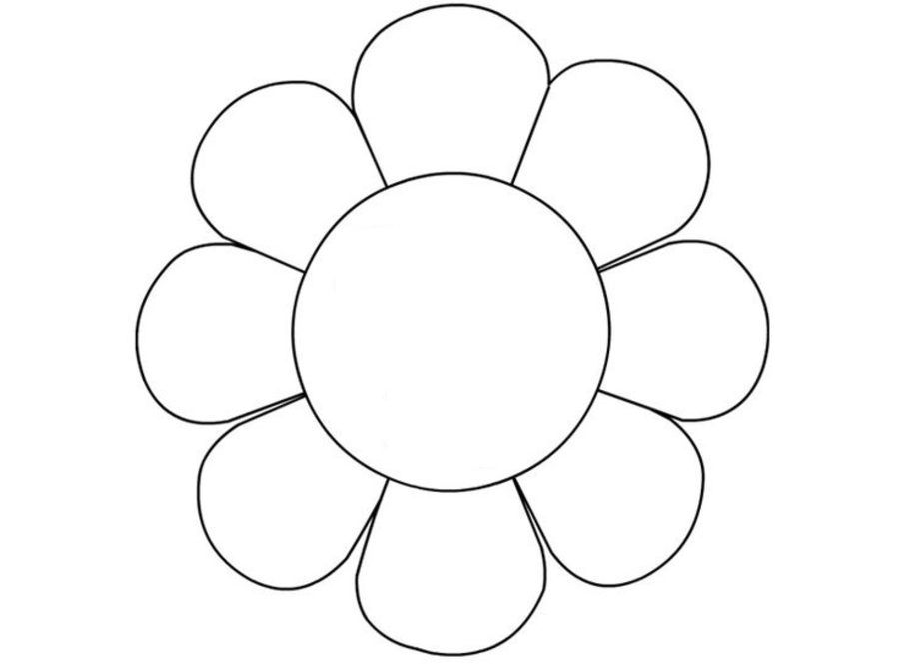
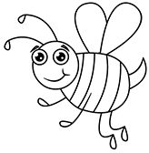
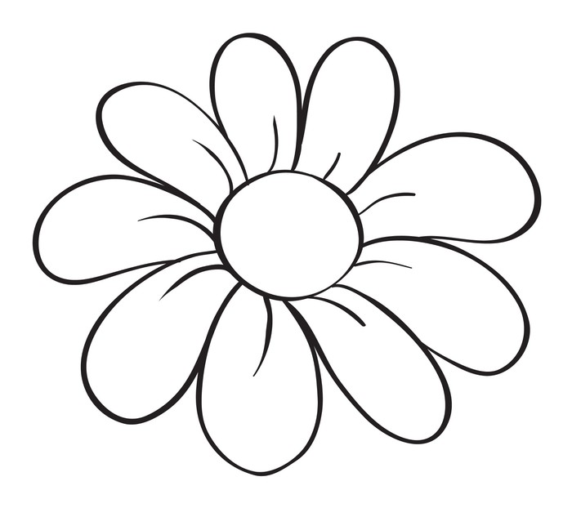
Pokoloruj kwiaty. Policz pszczoły przy kwiatkach. Wytnij i doklej tyle pszczół, żeby do każdego kwiatka leciało ich 6. Narysuj dwa inne owady, które można spotkać na łące.

